ИНДИВИДУАЛЬНЫЙ СБОРНИК ЗАДАНИЙ
Вы должны выполнить все контрольные задания, представленные в сборнике
______________________________ Группа № ___________
(фамилия, имя, отчество)
ФИЗИКА
Вариант 3
1 | Камень бросили под углом к горизонту со скоростью$υ_{0}$. Его траектория в однородном поле тяжести изображена на рисунке. Сопротивления воздуха нет. В верхней точке траектории С скорость камня достигает минимума, поэтому можно утверждать, что в точке С…  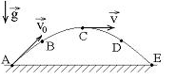
1 | 1)нормальное ускорение камня становится равным нулю;  2)тангенциальное ускорение камня становится равным нулю;  3)полное ускорение камня становится равным нулю.
2 | Колесо вращается так, как показано на рисунке белой стрелкой. К ободу колеса приложена сила, направленная по касательной. Правильно изображает угловое ускорение колеса вектор…  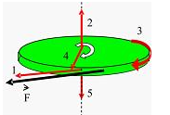
2 | 1)1; 2) 2; 3) 3; 4) 4; 5) 5.
3 | Кинетическая энергия шара массой 5 кг и радиусом 20 см относительно оси, проходящей через центр масс, вращающегося с частотой 5 Гц равна…
3 | 1)39Дж; 2)6,28 Дж; 3)78 Дж; 4)12,6 Дж.
4 | Свободные гармонические колебания маятника описываются графиком, представленным на рисунке. На маятник начинает действовать периодически изменяющаяся вынуждающая сила. Колебания войдут в резонанс при частоте вынуждающей силы, равной…  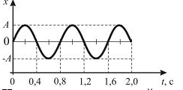
4 | 1)0,8 Гц; 2) 2,5 Гц; 3) 1,25 Гц; 4) 3,75 Гц.
5 | В соответствии с первым началом термодинамики для процесса в идеальном газе, график которого представлен на рисунке, справедливо соотношение…  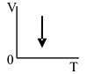
5 | 1)$Q⊳0,A⊳0,ΔU=0$; 2) $Q⊲0,A⊳0,ΔU=0$;  3) $Q⊲0,A⊲0,ΔU=0$; 4) $Q⊳0,A⊲0,ΔU=0$.
6 | В электрическом поле плоского конденсатора перемещается заряд в направлении, указанном стрелкой. Тогда работа сил поля на участке АВ…  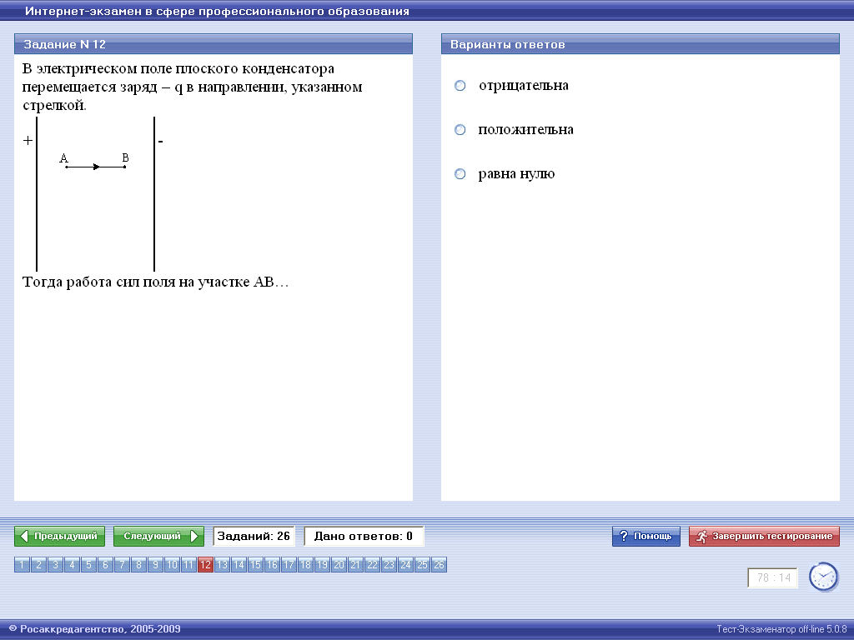
6 | 1)отрицательна; 2) положительна; 3) равна нулю.
7 | Вольт-амперная характеристика активных элементов цепи 1 и 2 представлена на рисунке. Отношение сопротивлений $\frac{R_{1}}{R_{2}}$ равно…  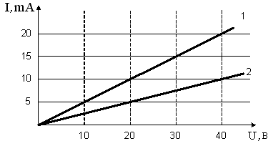
7 | 1)$\frac{1}{4}$; 2) $\frac{1}{2}$; 3) 2; 4) 4.
8 | Магнитное поле создано двумя параллельными длинными проводниками с токами $I_{1}$ и $I_{2}$, расположенными перпендикулярно плоскости чертежа. Если $I_{2}=2⋅I_{1}$, то вектор $\vec{B}$ индукции результирующего поля в точке А направлен…  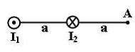
8 | 1)влево; 2) вправо; 3) вниз; 4) вверх.
9 | На рисунке представлены графики зависимости спектральной плотности энергетической светимости абсолютно черного тела от частоты при различных температурах. Наибольшей температуре соответствует график…  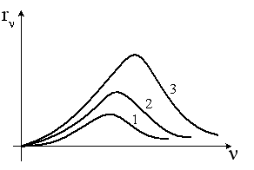
9 | 1)1; 2) 2; 3) 3.
10 | Активность некоторого изотопа за 10 суток уменьшилась на 50%. Период полураспада этого изотопа равен…
10 | 1)5 суток; 2) 20 суток; 3) 10 суток;  4) 7 суток; 5) 30 суток.

